Guide académique de la réalisation du chef d’œuvre
Kit sur l’évaluation en CCF

Ce guide de l’académie de Normandie s’adresse à l’ensemble des équipes pédagogiques habilitées à la pratique du CCF et en charge de la réalisation du chef d’œuvre ainsi qu’à l’ensemble des équipes de direction, dans un objectif d’aide au pilotage.

Il s’appuie sur l’ensemble des arrêtés définissant les modalités d’évaluation de la réalisation du chef d’œuvre à l’examen de CAP et baccalauréat professionnel.
Textes réglementaires
Arrêté du 20 octobre 2020 définissant les modalités de l’évaluation du chef-d’œuvre prévue à l’examen du baccalauréat professionnel par l’article D. 337-66-1 du code de l’éducation.

Circulaire du 22 octobre 2020 parue au BO n°41 du 29 octobre 2020 : Réalisation du chef-d’œuvre au baccalauréat professionnel et modalités d’évaluation à l’examen.

Arrêté du 28 novembre 2019 définissant les modalités d'évaluation du chef-d'œuvre prévue à l'examen du certificat d'aptitude professionnelle par l'article D. 337-3-1 du code de l'éducation.

Circulaire du 14 février 2020 parue au BO n°8 du 20 février 2020 : Modalités d’évaluation du chef d’œuvre pour l’examen du certificat d’aptitude professionnelle.

Note de service du 20 janvier 2021 parue au BO n°6 du 11 février 2021 : Mise en œuvre du processus de délivrance de l’attestation de réussite intermédiaire.
Le chef-d'œuvre est la réalisation qui marque l'achèvement de la formation de l'élève ou de l'apprenti, un accomplissement personnel qui témoigne des talents et des compétences acquis jusqu'à l'examen. Il témoigne de l'acquisition des savoirs et des gestes propres à un métier : l'élève ou l'apprenti doit être capable d'articuler savoirs théoriques et généraux et mise en œuvre de pratiques professionnelles.
Il s'agit donc d'une réalisation qui prend appui sur une démarche de projet pluridisciplinaire mobilisant des compétences et des savoirs issus des enseignements de spécialité et généraux et qui est significative, représentative ou même emblématique de la filière professionnelle concernée.
Quels intérêts pour l’élève ?
Par cette réalisation, l'élève ou l'apprenti éprouve la nécessaire complémentarité des enseignements professionnels et généraux suivis pendant le cursus, lui permettant de valoriser ses compétences auprès de partenaires extérieurs et de futurs employeurs. Le travail du chef-d'œuvre, transversal et pluridisciplinaire, intègre des enjeux économiques, sociaux, écologiques ou numériques significatifs de la filière de métiers concernée.

Doit-on évaluer la réalisation du chef d’œuvre ?
La démarche de réalisation du chef-d'œuvre fait l'objet d'une évaluation. L'objet de l'évaluation est la démarche concrète entreprise par le candidat pour mener à bien la réalisation d'un projet qui peut être individuel ou collectif.
Donc, on n’évaluera pas le produit fini (bien ou service) mais la capacité de l’élève à expliciter la démarche de réalisation du chef d’œuvre.

Quelles sont les modalités d’évaluation de la réalisation du chef d’œuvre ?
Le chef-d'œuvre est évalué selon deux modalités, combinées ou non selon l'établissement ou le centre de formation d'apprenti délivrant la formation :
- La réalisation du projet est évaluée tout au long des deux années de formation ; cette évaluation figure sur le bulletin de notes et sera reportée dans le livret scolaire (candidat élève) ou dans le livret de formation (candidat apprenti) en fin de première baccalauréat professionnel et de première année de CAP et en fin de de terminale professionnelle ;
- Sa présentation orale est évaluée en classe de terminale.

L'évaluation au cours de la formation et sur le livret scolaire

Qu’évalue-t-on sur le livret scolaire ou le livret de formation ?
Cette évaluation porte sur la démarche de réalisation du chef-d'œuvre et notamment sur :

- La capacité de l'élève ou de l'apprenti à :
  - mobiliser ses compétences et connaissances au service de la réalisation du chef-d'œuvre :
  - mobiliser les ressources internes ou externes nécessaires (partenaires, moyens, équipements, etc.) ;
  - organiser et planifier son travail et tenir à jour l'état des avancées et des progrès réalisés ;
- s'intégrer dans son environnement et/ou un collectif de travail ;
- prendre des responsabilités et des initiatives dans une démarche de projet ;
- s'adapter aux situations et proposer des solutions pour remédier aux éventuelles difficultés rencontrées ;
- rendre compte de l'état d'avancement du chef-d'œuvre ;
- analyser, évaluer son travail personnel.
- Ses compétences relationnelles ;
- Sa persévérance et capacité de motivation, voire de rebond, au long du projet ;
- Sa créativité.
Qu’en est-il de la progressivité des apprentissages de l’élève au cours de la réalisation du chef d’œuvre ?
Elle est prise en compte dans le cadre du suivi des compétences développées dans le processus de formation continue jusqu’à l’élaboration de la note annuelle figurant au livret scolaire.
Doit-on évaluer les compétences transversales ? les compétences disciplinaires ?
Dans la réalisation du chef d’œuvre les compétences transversales et disciplinaires, qu’elles soient professionnelles ou générales sont mobilisées.
- Attention, seules les compétences transversales sont évaluées dans le cadre de la réalisation du chef d’œuvre d’un point de vue formatif, sommatif et certificatif. La note certificative mentionnée dans le livret pour la réalisation du chef d’œuvre découle de l’évaluation de ces compétences transversales.

- Les compétences disciplinaires peuvent être réinvesties dans un cadre strictement disciplinaire et évaluées comme telles (formatives, sommatives).
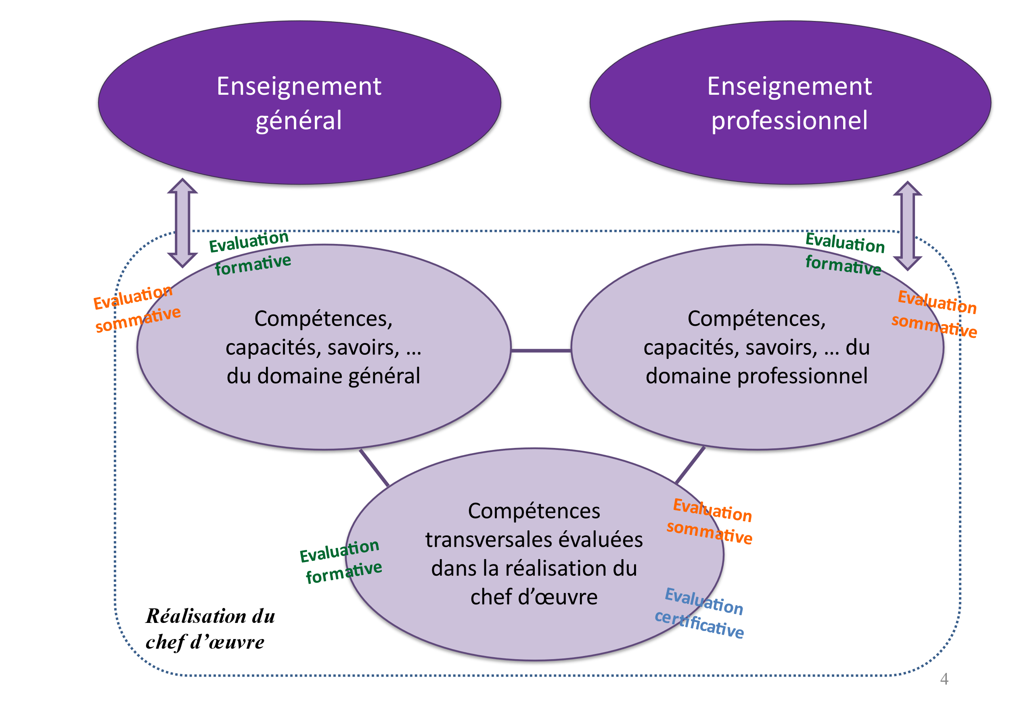Vue schématique du processus évaluatif dans le cadre de la démarche de réalisation du chef d’œuvre.
Qu’évalue-t-on dans le cadre certificatif ?
Pour le cadre certificatif de l’évaluation de la réalisation du chef d’œuvre, seules les compétences transversales sont à prendre en compte.
Comment établit-on la note finale du chef d’œuvre à reporter dans le LSL ?
La note retenue pour l'élaboration du chef-d'œuvre au titre du livret est la moyenne des notes obtenues au cours du parcours de formation en classe de première et de terminale. Elle s'appuie sur une fréquence d'évaluation raisonnable et significative.
Il s’agit ici de compiler les évaluations chiffrées ou sous forme de positionnement qui viendront nourrir la concertation entre enseignants de l’équipe pédagogique concernée par la réalisation du chef d’œuvre afin de déterminer une note de fin d’année reflétant le degré de maitrise des compétences et capacités transversales mobilisées par l’élève dans la réalisation du chef d’œuvre.
Elle est inscrite au livret scolaire ou au livret de formation à la fin des années de première et de terminale : cette note est définie à partir des capacités et critères précisés dans les circulaires respectives à chaque diplôme (CAP et Bac Pro), sur la base de l'évaluation du projet menée tout au long de chacune des deux années de formation.
Comment établit-on la note relative au chef d’œuvre pour la délivrance de l’attestation de réussite ?
Il s’agit de la même note de fin de première inscrite au LSL mentionnée à la question précédente. Elle est affectée du coefficient 1.

Quelle traçabilité de cette note finale ?
La traçabilité des notes et ou des appréciations est prévue dans le bulletin scolaire et dans le livret scolaire ou de formation pour les apprentis. Si la réalisation du chef-d'œuvre n'aboutit pas systématiquement à une évaluation chiffrée à chaque fin de trimestre ou de semestre, une appréciation générale explicite sur le bulletin à chaque fin de période est en revanche nécessaire pour signifier de façon régulière les progrès ou les difficultés rencontrées par l'élève ou l'apprenti.
Doit-on obligatoirement attribuer à l’élève ou à l’apprenti une évaluation chiffrée ?
Poser une évaluation chiffrée sur le bulletin scolaire n’est pas obligatoire stricto sensu. Une évaluation par compétence peut s’effectuer via des outils de positionnement en phase avec le projet. Néanmoins, en toutes circonstances, une appréciation (trimestrielle ou semestrielle) devra figurer sur le bulletin.
Doit-on utiliser un outil spécifique de suivi des compétences ?
À cet effet, il est nécessaire d’adapter ou de mettre en place des outils de suivi individuel des compétences acquises par les élèves et de leur progrès.
L’objectif est d’avoir à la fin de chaque année de formation un suivi des compétences acquises et développées par l’élève permettant de le positionner sur une échelle de notes ; au regard de l’avancée dans la réalisation du chef d’œuvre et d’un niveau de compétences attendu de fin de première, puis de compétences terminales en fin de formation.
Quelques exemples d’outils utilisables dans cet objectif (liste non exhaustive) :
- Outil présenté au séminaire sur site TVP de l’académie de Normandie
- Outil d’aide à l’évaluation du CO – CAP – Académie d’Aix - Marseille
- Outil d’aide à l’évaluation du CO – BCP - Académie d’ Aix - Marseille
- Outil de suivi de compétences chef d’œuvre
- …
Remarque : dans le cadre d’une politique d’établissement sur l’évaluation, le choix d’un outil partagé et concerté en conseil pédagogique peut s’avérer nécessaire en première intention.
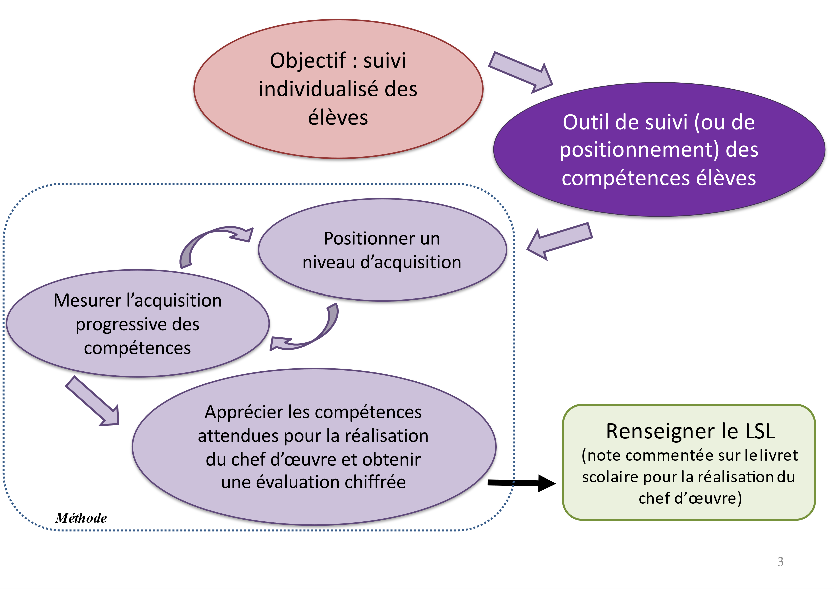Processus de suivi des compétences élèves
Qui établit la note relative à la réalisation du chef d’œuvre pendant la formation ?
Le chef-d'œuvre étant pluridisciplinaire et mobilisant une approche transversale, tous les enseignants (professeurs d’EG et professeurs d’EP) impliqués dans la réalisation du chef d’œuvre doivent y contribuer. A minima, la note reportée sur le livret est fixée conjointement par un professeur d’enseignement professionnel avec un professeur de l’enseignement général.
Quelle importance accorder à l’appréciation littérale ?
Une attention particulière sera également portée à la rédaction de l’appréciation qui pourra, entre autres, mentionner les compétences transversales acquises ; ce en vue d’un usage immédiat dans le cadre d’une insertion professionnelle ou pour favoriser l’orientation visant une poursuite d’étude.

L'évaluation orale

Quand doit-on la mettre en œuvre ?
Cette évaluation orale a lieu à partir du mois de mai pour tous les candidats.
Comment préparer l’élève à cet oral ?
On accordera une attention particulière à l’expression orale de l’élève dans le cadre de récit d’explicitation ou de revues de projet. Cette présentation se prépare tout au long des deux années de réalisation du chef d’œuvre de manière progressive, en proposant dans le cadre de la formation des temps dédiés à de brèves restitutions par exemple, ou en permettant de manière régulière et progressive des prises de parole (même succinctes), des exposés dédiés à expliciter des choix, des stratégies, des problématiques rencontrées lors de la réalisation du chef d’œuvre.
Pour illustration : les supports de formation peuvent aussi faire apparaître des appels professeurs (comme en mathématiques – physique chimie) lors d’étapes dites de restitution orale d’un raisonnement. C’est un temps explicitement dédié à une phase de communication orale.
Outre ces éléments relevant d’une organisation pédagogique et d’une programmation du travail des élèves, on rappellera que l’oral est une compétence qui s’apprend, donc qui s’enseigne. Des ressources peuvent être utiles, bien que nécessitant une adaptation pour l’exercice spécifique visé :
Comment préparer nos élèves pour l’oral ? ressource Canopé
Travailler l’oral : ressource éduscol
Se préparer à l’oral par la pratique : ressource Clémi de Bordeaux
Les petits tutos du grand oral : ressource Lumni
Qui conduit cette évaluation orale ?
Elle est conduite par deux enseignants, l’un d’enseignement général et l’autre de l’enseignement professionnel, réunis en commission d’évaluation dont l’un a suivi la démarche de réalisation du chef d’œuvre.
Quelle grille utiliser pour l’épreuve orale ?
La grille académique jointe en annexe. Elle est issue directement du m@gistère national.
Le candidat peut-il s’appuyer sur un support lors de cette présentation orale ?
Le candidat peut s’appuyer sur un support de cinq pages recto maximum (plan d’intervention, texte, image, photographie, diapositives, schéma, dessin, graphe, équation, données chiffrées ou cartographiques, etc.). Le candidat l’apporte et l’utilise librement lors de l’oral mais il ne doit pas être lu. Ce support ne doit pas nécessiter la mise à disposition d’un quelconque matériel spécifique par la commission.
Ce support peut-il être numérique ?
Ce support ne doit pas nécessiter la mise à disposition d’un quelconque matériel spécifique par la commission. Donc, non, sauf dans le cas spécifique d’une adaptation liée à un handicap ou un aménagement d’épreuve, notamment pour les élèves à besoins éducatifs particuliers.

Annexes
- Grille évaluation pour oral du CdO CAP_Normandie
- Descripteurs pour oral du CdO en CAP
- Tableau de synthèse Evaluation CdO en CAP
- Tableau de synthèse Evaluation CdO en Bac Pro
- Tableau de synthèse Evaluation CdO formation initiale
- Exemple outil de suivi_compétences_CdO
- Présentation outil de suivi lors du séminaire chef d’œuvre du 14/01/20
- Compétences et paliers AEFA

